 **UNIVERSIDAD DE LAS FUERZAS ARMADAS   
“ESPE”**



** DEPARTAMENTO DE ELECTRICA Y ELECTRONICA**

**PROYECTO INTEGRADOR I**

**ESTUDIANTE:** Jose Chucuma

Carla Fuenmayor

Cristian Mosquera

Ronaldo Robalino

**DOCENTE:** Ing. Darwin Alulema

**NRC:** 3481

**PERIÓDO:** OCTUBRE - FEBRERO  
 2018-2019

**SANGOLQUÍ – ECUADOR**

**Índice**

**Índice de Diagramas** 2

**Servicios web y Sensores con Android** 3

**Objetivos** 3

**Objetivo General** 3

**Objetivos Específicos** 3

**Estado del Arte** 3

**Marco Teórico** 5

**Arduino** 5

**Beneficios de Arduino** 5

**Historia** 6

**Software Libre** 6

**Tipos de Arduino** 7

**Código** 17

**Diagramas** 19

**Conclusiones** 20

**Recomendaciones** 20

**Bibliografía** 21

# **Índice de Diagramas**

Diagrama 1. Funcionamiento 1. 11

Diagrama 2. Funcionamiento 2 11

# 

# **Servicios web y Sensores con Android**

## **Objetivos**

### **Objetivo General**

Desarrollar el diseño y ejecución de un sistema domótica mediante el uso del microcontrolador Arduino, sensores y Firebase, para entender mejor su funcionalidad

### **Objetivos Específicos**

* Diseñar una database en Firebase.
* Realizar el circuito de un sistema demótico con el microcontrolador Arduino.
* Configur**ar el envió de datos a la data base desde el Arduino.**

## **Estado del Arte**

*Sistema demótico con Arduino y Firebase de bajo costo para una casa inteligente.*

Se considera importante la implementación de elementos electrónicos de control que ayudan a mejorar el monitoreo de sistemas en las viviendas. Un Sistema demótico cuenta con un microcontrolador programado de acuerdo a la necesidad del usuario, capaz de encender y apagar y enviar datos.

Los usuarios de edificios modernos requieren más y más comodidad y para cumplir con los requisitos de habitación esperan más logros. Aire acondicionado, sistema de refrigeración, iluminación, seguridad y cámara, sistema de telecomunicación y red informática han sido agregado al lado de la calefacción y ventilación tradicional. Al mismo tiempo que los requisitos de los usuarios, las demandas de la economía de operación de este tipo de objetos con tecnología multifuncional crecer, también. El papel describe un diseño de creación de control automatizado y control remoto gestión del sistema de riego mediante el uso de bajo costo dispositivo Arduino y sistema operativo Android. El sistema de riego consta de varios módulos que pueden ser dividido en tres partes: parte de control, parte reguladora y parte del servidor El diseño brinda comodidad, automatización y principalmente ahorros de energía para sistemas inteligentes. [1]

*Interconexión de Firebase con Arduino para la seguridad de hogares inteligentes.*

La conexión de base de datos Firebase con el Arduino es fundamental para el envió de datos.

One of the main functions of the Internet of Things is data collection. Based on Firebase Cloud, controllers were directly connected to its database to read and write data. Firebase provides access to its real-time database in iOS, Android, JavaScript SDK, REST API, Admin SDK. iOS and Android SDK are for mobile App development. JavaScript SDK is for web applications. And REST API is a

general network service, it can be used for a general programming language. Admin SDK is used in the Node environment to implement JavaScript applications. All of these connections are encrypted. For controllers with weak resources, like Arduino controller, their computation powers are not capable of real-time encryption operation. Intermediary layout between Firebase and controllers is used as shown in Figure. [2]

*Un sistema basado en Arduino para calcular el tiempo de vida promedio de una persona a través del contenido de oxígeno en interiores.*

Hoy en día, muchos productos de tecnología se han desarrollado en para facilitar e incluso rescatar la vida humana en un software y sentido del hardware, el cual se puede aplicar a los hogares como un buen funcionamiento.

El concepto de internet (IOT) de los objetos la reestructuración de la vida humana sienta las bases para soluciones que pueden responder, productos innovadores y, en última instancia, nuevos y maravillosos formas de hacer negocios. También se puede integrar fácilmente en sistemas desarrollados para facilitar la vida cotidiana. En este estudio; un sistema ha sido desarrollado que se comunica mediante el cálculo de la vida útil restante de personas que viven en un área cerrada y comunicar información al usuario externo con la ayuda de tecnología inalámbrica para seguir la situación. Además, este sistema imprime la cantidad de oxígeno en el ambiente y el promedio de vida calculado hasta el momento del rescate, instantáneamente en una pantalla informando a la gente del interior. En Además de esto, los valores de temperatura, humedad y gas del entorno se miden simultáneamente con la cantidad de oxígeno, para que la información relacionada con el sistema pueda ser transferidos y las posibilidades de efectos adversos pueden ser observado. [3]

La domótica en los últimos años ha tenido un avance enorme con el Iota con la seguridad y el control inteligente de los hogares que permite mejorar la calidad de vida de los usuarios y el internet ayuda al progreso del mismo donde ya podemos controlar desde cualquier parte del mundo nuestro hogar y recibir información de este.

Arduino es un chip o microcontrolador que contiene en una sola base un número considerable de elementos electrónicos que permiten manejar un software y un hardware mediante una programación libre y abierta. Los artículos citados anteriormente contienen información más amplia sobre ejemplos de sistemas domóticas y elementos del microcontrolador Arduino, permitiendo así explicar de manera más clara su funcionamiento. Los artículos citados tienen gran relación con el presente documento debido a que este proporciona una introducción de conceptos necesarios para entender y comprender el funcionamiento de las diferentes partes que conforman un Sistema Demótico y Arduino básico.

## **Marco Teórico**

### **Arduino**

“Arduino es una plataforma de prototipos electrónica de código abierto (open-source) basada en hardware y software flexibles y fáciles de usar. Está pensado para artistas, diseñadores, como hobby y para cualquiera interesado en crear objetos o entornos interactivos.”

Arduino percibe el entorno en el que se encuentra a través de una variedad de sensores y puede afectar a su alrededor mediante el control de luces, motores y otros artefactos. El microcontrolador de la placa se programa usando el “Arduino Programming Language” (basado en Wiring) y el “Arduino Development Environment” (basado en Processing).

Los proyectos realizados con Arduino pueden ser autónomos o se pueden comunicar con software en ejecución en un ordenador. Las placas se pueden ensamblar a mano o encargarlas pre ensambladas; el software se puede descargar gratuitamente. Los diseños de referencia del hardware están disponibles bajo licencia open-source, por lo que se puede adaptar a diferentes necesidades. Arduino recibió una mención honorifica en la sección Digital Communities del Ars Electronica Prix en 2006.

### **Beneficios de Arduino**

En el mercado existen muchos microcontroladores y plataformas microcontroladoras para computación física entre las cuales se puede mencionar: Parallax Basic Stamp, Netmedia’s BX-24, Phidgets, MIT’s Handyboard con funcionalidades similares. Todas estas herramientas están hechas para tomar los desordenados detalles de la programación de microcontrolador y la encierran en un paquete fácil de usar.

Arduino de forma similar simplifica el trabajo con los microcontroladores y además ofrece ventajas para profesores, estudiantes y aficionados interesados sobre otros sistemas:

* Barato: Las placas Arduino son relativamente baratas comparadas con otras plataformas. La versión menos cara del módulo Arduino puede ser ensamblada a mano, e incluso los módulos pre ensamblados cuestan menos de 50$.
* Multiplataforma: El software de Arduino se ejecuta en sistemas operativos Windows, Macintosh OSX y GNU/Linux. La mayoría de microcontroladores está limitada a Windows.
* Entorno de programación simple y claro: El entorno de programación de Arduino es fácil de usar para principiantes, pero suficientemente flexible para que usuarios avanzados puedan aprovecharlo. Para profesores, esta convenientemente vasado en el entorno de programación Processing, de manera que estudiantes aprendiendo a programas en ese entorno estarán familiarizados.
* Código abierto y software extensible: El software Arduino está publicado como herramientas de código abierto, disponible para extensión por programadores experimentados. El lenguaje puede ser expandido mediante librerías C++, y la gente que quiera entender los detalles técnicos pueden hacer el salto desde Arduino a la programación en lenguaje AVR-C en el cual es basado.
* Código Abierto y hardware extensible: El Arduino está basado en microcontroladores ATMEGA8 y ATMEGA168 de Atnel. Los planos para los módulos están publicados bajo licencia Creative Commons, por lo que diseñadores experimentados de circuitos pueden hacer su propia versión del módulo, extendiéndolo y mejorándolo.

### **Historia**

Arduino nació en el año 2005 en el instituto de Diseño Interactivo de Ivrea (Italia), centro académico donde los estudiantes se dedicaban a experimentar con la interacción entre humanos y diferentes dispositivos para conseguir generar espacios únicos, especialmente artísticos. Arduino apareció por la necesidad de contar con un dispositivo para utilizar en las aulas que fuera de bajo coste, que funcionase bajo cualquier sistema operativo y que contase con documentación adaptada a gente que quisiera empezar de cero.

El instituto se vio obligado a cerrar sus puertas precisamente en 2005. Ante la perspectiva de perder en el olvido todo el desarrollo del proyecto Arduino que se había ido llevando a cabo durante aquel tiempo, se decidió liberarlo y abrirlo a la comunidad para que todo el mundo tuviera la posibilidad de participar en la evolución del proyecto, proponer mejoras y sugerencias y mantenerlo vivo.

El principal responsable de la idea y diseño de Arduino, y la cabeza visible del proyecto es el llamado “Arduino Team”, formado por Massimo Banzi (profesor en aquella época del Instituto Ivrea), David Cuartielles (profesor de la Escuela de Artes y Comunicación de la Universidad de Malmo, Suecia), Davil Mellis (por aquel entonces estudiante en Ivrea y actualmente miembro del grupo de investigación High-Low Tech del MIT Media Lab), Tom Igoe (profesor de la Escuela de Arte Tisch de Nueva York) y Gianluca Martino (responsable de empresa fabricante de los prototipos de las placas)

### **Software Libre**

Según la Free Software Foundation, organización encargada de fomentar el uso y desarrollo del software libre a nivel mundial, un software para ser considerado libre ha de ofrecer a cualquier persona u organización cuatro libertades básicas e imprescindibles:

* Libertad 0: la libertad de usar el programa con cualquier propósito y en cualquier sistema informático
* Libertad 1: la libertad de estudiar cómo funciona internamente el programa, y adaptarlo a las necesidades particulares. El acceso al código fuente es un requisito previo para esto.
* Libertad 2: la libertad de distribuir copias.
* Libertad 3: la libertad de mejorar el programa y hacer públicas las mejoras a los demás, de modo que toda la comunidad se beneficies. El acceso al código fuente es un requisito previo para esto.

El software Arduino es software libre porque se publica con una combinación de la licencia GPL (para el entorno visual de programación propiamente dicho) y la licencia LGPL (para los códigos fuente de gestión y control del microcontrolador a nivel más interno). La consecuencia de esto es que cualquier persona puede formar parte del desarrollo del software Arduino, y contribuir así a mejorar dicho software, aportando nuevas características, sugiriendo ideas de nuevas funcionalidades, compartiendo soluciones a posibles errores existentes, etc.

### **Tipos de Arduino**

#### **Uno**

Esta es la última revisión de la placa Arduino USB básica. Se conecta al ordenador con un cable USB estándar y contiene todo lo necesario para programar la placa. Se puede ampliar con gran variedad de shields. Tiene un ATmega328, también consta de 14 pines de entrada/salida de los cuales 6 se pueden usar como salidas PWM, 6 entradas analógicas, una velocidad de reloj de 16 MHz y un conector ICPS.   
  
Existen varias revisiones de esta placa, en las cuales se suelen añadir nuevas funcionalidades más útiles. En la última revisión (R3) se han añadido unos pines llamados SDA y SCL cerca del pin AREF y 2 nuevos pines cerca del RESET. Además, se ha sustituido el atmega 8U2 por un atmega 16u2.

**Características:**  
  
**Memoria Flash:** 32 KB (ATmega328) de los cuales 0.5 KB usados por bootloader

**SRAM:**2 KB (ATmega328)

**EEPROM:**1 KB (ATmega328)

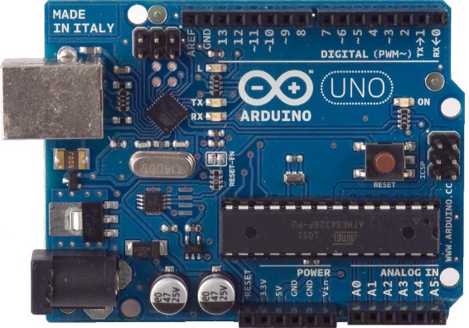

Figura 1. Placa de Arduino Uno

#### **Duemilanove**

Versión anterior de Arduino Uno y presenta pocas diferencias con ese modelo. Basada en el ATmega168 o el ATmega328. Tiene 14 pines con entradas/salidas digitales (6 de las cuales pueden ser usadas como salidas PWM), 6 entradas analógicas, un reloj de 16Mhz, conexión USB, entrada de alimentación, una cabecera ISCP, y un botón de RESET.    
  
**Características:**  
  
**Voltaje de funcionamiento:** 5V

**Voltaje de entrada (recomendado):** 7-12V

**Voltaje de entrada (limite):** 6-20V

**Intensidad por pin:** 40 mA

**Intensidad en pin:** 3.3V50 mA

**Memoria Flash:** 16 KB (ATmega168) o 32 KB (ATmega328) de los cuales 2 KB de bootloader

**SRAM:** 1 KB (ATmega168) o 2 KB (ATmega328)

**EEPROM:** 512 bytes (ATmega168) o 1 KB (ATmega328)

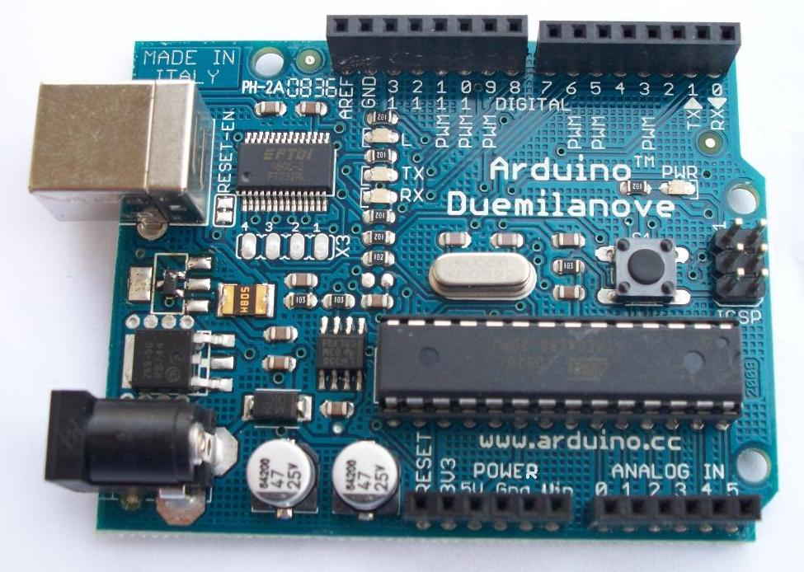

Figura 2. Placa Arduino Duemilanove

#### **Diecimila**

Versión Anterior a Duelmilanove. Es una placa microcontroladora basada en el chip ATmega168. Tiene 14 E/S digitales (6 de las cuales se puedes utilizar como salidas PWM), 6 entradas analógicas, un reloj de 16MHz, conexión USB y botón de RESET.    
  
**Características:**  
  
**Voltaje de funcionamiento:** 5V

**Voltaje de entrada (recomendado):** 7-12 V

**Voltaje de entrada (limites):** 6-20 V

**Intensidad por pin de E/S:** 40 mA

**Intensidad por pin de 3.3V:**50 mA

**Memoria Flash:** 16 KB (2 KB reservados para el gestor de arranque)

**SRAM:** 1 KB

**EEPROM:** 512 bytes

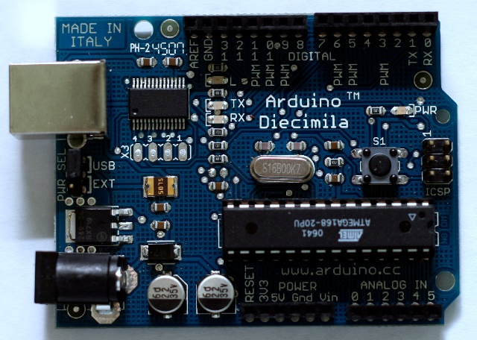

Figura 3. Placa Arduino Diecimila

#### **Nano**

Una placa compacta diseñada para usar directamente en placas de desarrollo, el Nano se conecta al ordenador con un cable Mini-B USB. Basado en el ATmega328 (Arduino Nano 3.0) o ATmega168 (Arduino Nano 2.x) que se usa conectándola a una Protoboard. Tiene más o menos la misma funcionalidad que el Arduino Duemilanove, pero con una presentación diferente. No posee conector para alimentación externa, y funciona con un cable USB Mini-B en vez del cable estándar.

**Características**:   
  
**Pines E/S Digitales:** 14 (de los cuales 6 proveen de salida PWM

**Entradas Analógicas:** 8

**Corriente máx, PIN de E/S:** 40 mA

**Memoria Flash:** 16 KB (ATmega168) o 32 KB (ATmega328) de los cuales 2KB para bootloader

**SRAM:** 1 KB (ATmega168) o 2 KB (ATmega328)

**EEPROM:**512 bytes (ATmega168) o 1 KB (ATmega328)

**Frecuencia de reloj:** 16 MHz

**Dimensiones:** 18,5mm x 43.2mm

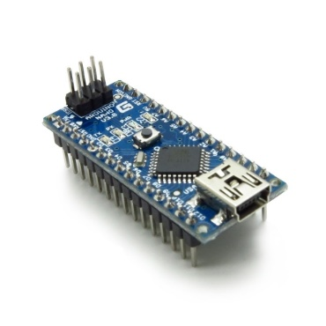

Figura 4. Placa Arduino Nano

#### **Mega**

Más grande y potente placa Arduino, compatible con los shields de Duemilanove, Diecimila y Uno. Basada en ATmeg1280. Tiene 54 entradas/salidas digitales (de las cuales 14 proporcionan salida PWM), 16 entradas digitales, 4 UARTS (puertos serie por hardware), un reloj de 16MHz, conexión USB, entrada de corriente, conector ICSP y botón de reset. Contiene todo lo necesario para hacer funcionar el microcontrolador; simplemente conéctalo al ordenador con el cable USB o aliméntalo con un trasformador o batería para empezar.

**Características:**

**Voltaje de funcionamiento:** 5V

**Voltaje de entrada (recomendado):** 7-12V

**Voltaje de entrada (limite):** 6-20V

**Intensidad por pin:** 40 mA

**Intensidad en pin 3.3V:** 50 mA

**Memoria Flash:** 128 KB de las cuales 4 KB las usa el gestor de arranque (bootloader)

**SRAM:** 8 KB

**EEPROM:** 4 KB

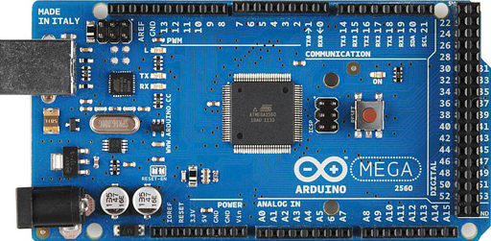

Figura 5. Placa Arduino Mega

#### **LilyPad**

LilyPad - Diseñado para aplicaciones sobre prendas, esta placa puede ser cosida a la ropa y es de color purpura y con un diseño con estilo. Está basado en el ATmega 168V (de menor consumo que la versión ATmega168) o el ATmega328V.    
**Características**:   
  
**Voltaje de operación:** 2.7-5.5 V

**Voltaje de entras:**2.7-5.5 V

**Digital I/O Pins**: 14 (of which 6 provide PWM output)

**Pines de entrada digital**: 6

**DC Current per I/O Pin:** 40 mA

**Memoria Flash:** 16 KB (of which 2 KB used by bootloader)

**SRAM:** 1 KB

**EEPROM:**512 bytes

**Frecuencia de reloj:** 8 MHz

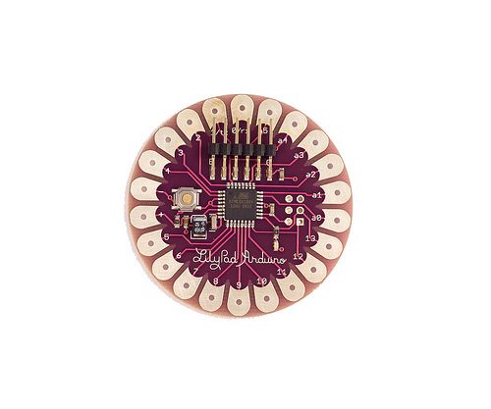

Figura 6. Placa Arduino LilyPad

#### **Fio**

Diseñada para aplicaciones inalámbricas. Incluye un zócalo para XBee, un conector para baterías LiPo y electrónica para cargar baterías. Basada en el ATmega328P. Tiene 14 pines de E/S digitales (de los cuales 6 pueden usarse como salidas PWM), 8 entradas analógicas, un resonador en placa, un botón de reinicio (reset), y agujeros para montar conectores de pines. Tiene conexiones para una batería de polímero de Litio e incluye un circuito de carga a través de USB. En el reverso de la placa tiene disponible un zócalo para módulos XBee. Está diseñado para aplicaciones inalámbricas.

**Características:**   
  
**Voltaje de trabajo** 3.3V

**Voltaje de Entrada** 3.35 -12 V

**Voltaje de Entrada en Carga** 3.7 - 7 V

**Corriente DC por pin E/S** 40 mA

**Memoria Flash** 32 KB (de los cuales 2 KB usados por bootloader)

**SRAM**2 KB

**EEPROM**1 KB

**Frecuencia de Reloj**8 MHz

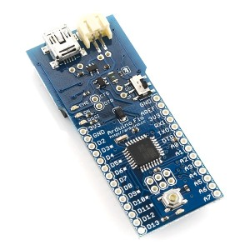

Figura 7. Placa Arduino Fio

#### **Mini**

La placa Arduino más pequeña. Funciona perfectamente en una placa de desarrollo o en aplicaciones donde el espacio es primordial. Se conecta al ordenador usando el adaptador Mini USB. Basada en el ATmega168, cuenta con 14 entradas/salidas digitales (de las cuales 6 pueden ser usadas como salidas PWM), 8 entradas analógicas y un reloj de 16 MHZ. Puede ser programada con el adaptador Mini USB u otros adaptadores USB o RS232 a TTL serial.    
Advertencia: No alimentar el Arduino mini con más de 9 voltios, o conectar la alimentación al revés ya que destruiría internamente a la placa  
  
**Características:**   
  
**Voltaje de entrada** 7-9 V

**DC Corriente continua por pin E/S**40 mA

**Memoria Flash** 16 KB (de las cuales 2 KB son usadas por el bootloader)

**SRAM** 1 KB

**EEPROM** 512 bytes

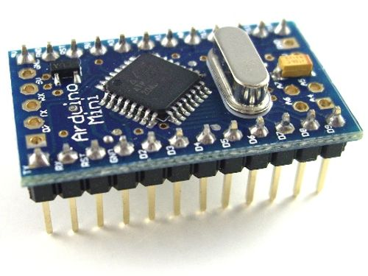

Figura 8. Placa Arduino Mini

#### **Pro Mini**

Como la Pro, la Pro Mini está diseñada para usuarios avanzados que requieren de bajo coste, menor tamaño y dispuestos a un poco de trabajo extra.

Es una placa con un microcontrolador ATmega168. Tiene 14 E/S digitales (6 de las cuales se puedes utilizar como salidas PWM), 6 entradas analógicas, un resonador interno, botón de RESET y agujeros para el montaje de tiras de pines. Se le puede montar una tira de 6 pines para la conexión a un cable FTDI o a una placa adaptadora de la casa Sparkfun para dotarla de comunicación USB y alimentación.

La Arduino Mini Pro está destinada a instalaciones semi-permanentes en objetos o demostraciones. La placa viene sin conectores montados, permitiendo el uso de varios tipos de conectores o soldado directo de cables según las necesidades de cada proyecto en particular. La distribución de los pines es compatible con la Arduino Mini.

Existen dos versiones de la Mini Pro, una que funciona a 3.3v y 8Mhz y otra de 5v y 16MHz.   
  
**Características:**  
  
**Voltaje de entrada** 3.35 -12v (en el modelo de 3.3v) o 5 - 12v (en el modelo de 5v)

**Pines digitales de E/S**14 (6 de los cuales tienen salida PWM)

**Intensidad máxima por E/S** 40 mA

**Memoria Flash** 16KB (de los cuales 2KB están reservados por el gestor de arranque)

**SRAM** 1KB

**EEPROM** 512 bytes

**Velocidad de Reloj** 8 MHz (modelo de 3.3v) o 16 MHz (modelo de 5v)

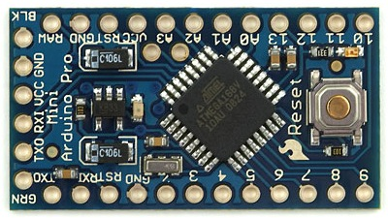

Figura 9. Placa Arduino Pro Mini

**SENSORES**

**Sensor PIR**

Los sensores infrarrojos pasivos (PIR) son dispositivos para la detección de movimiento. Son baratos, pequeños, de baja potencia, y fáciles de usar. Por esta razón son frecuentemente usados en juguetes, aplicaciones domóticas o sistemas de seguridad.

Los sensores PIR se basan en la medición de la radiación infrarroja. Todos los cuerpos (vivos o no) emiten una cierta cantidad de energía infrarroja, mayor cuanto mayor es su temperatura. Los dispositivos PIR disponen de un sensor piezo eléctrico capaz de captar esta radiación y convertirla en una señal eléctrica.

En realidad, cada sensor está dividido en dos campos y se dispone de un circuito eléctrico que compensa ambas mediciones. Si ambos campos reciben la misma cantidad de infrarrojos la señal eléctrica resultante es nula. Por el contrario, si los dos campos realizan una medición diferente, se genera una señal eléctrica.

De esta forma, si un objeto atraviesa uno de los campos se genera una señal eléctrica diferencial, que es captada por el sensor, y se emite una señal digital.

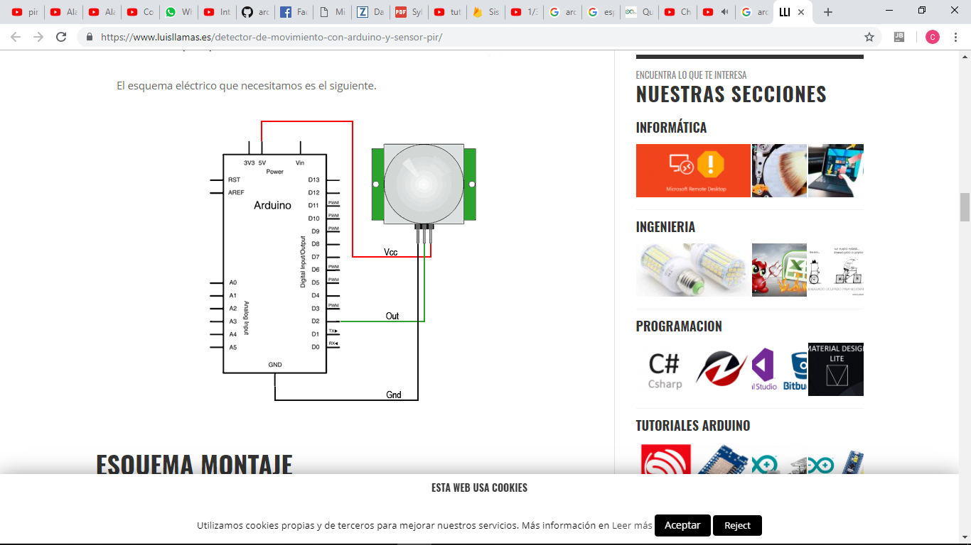

Figura 10. Conexión PIR

**Sensor de Ultrasonido**

Un sensor de ultra sonidos es un dispositivo para medir distancias. Su funcionamiento se base en el envío de un pulso de alta frecuencia, no audible por el ser humano. Este pulso rebota en los objetos cercanos y es reflejado hacia el sensor, que dispone de un micrófono adecuado para esa frecuencia.

Midiendo el tiempo entre pulsos, conociendo la velocidad del sonido, podemos estimar la distancia del objeto contra cuya superficie impacto el impulso de ultrasonidos

Los sensores de ultrasonidos son sensores baratos, y sencillos de usar. El rango de medición teórico del sensor HC-SR04 es de 2cm a 400 cm, con una resolución de 0.3cm. En la práctica, sin embargo, el rango de medición real es mucho más limitado, en torno a 20cm a 2 metros.

Los sensores de ultrasonidos son sensores de baja precisión. La orientación de la superficie a medir puede provocar que la onda se refleje, falseando la medición. Además, no resultan adecuados en entornos con gran número de objetos, dado que el sonido rebota en las superficies generando ecos y falsas mediciones. Tampoco son apropiados para el funcionamiento en el exterior y al aire libre.

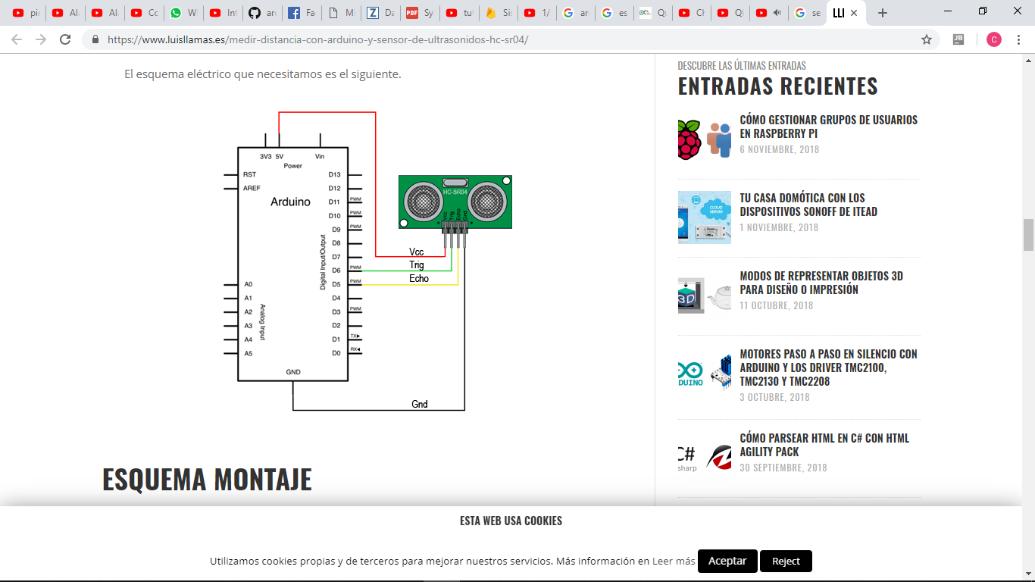

Figura 11. Conexión Ultrasonido

**Sensor RFID**

El RFID (Identificador por radiofrecuencia) es un conjunto de tecnologías diseñadas para leer etiquetas a distancia de forma inalámbrica. Los lectores RFID pueden ser conectados a un autómata o procesador como Arduino.

Las etiquetas RFID están disponibles en una gran variedad de formatos, tales como pegatinas adheribles, tarjetas, llaveros, pueden integrarse en un determinado producto o, incluso, insertarse bajo la piel en un animal o humano.

Los RFID son ampliamente empleados, por ejemplo, en sistemas de alarma, aplicaciones comerciales en sustitución de códigos de barras, cerraduras electrónicas, sistemas de pago, tarjetas personales, control de accesos recintos como gimnasios o piscinas, fichaje en empresas, entre otras muchas aplicaciones.

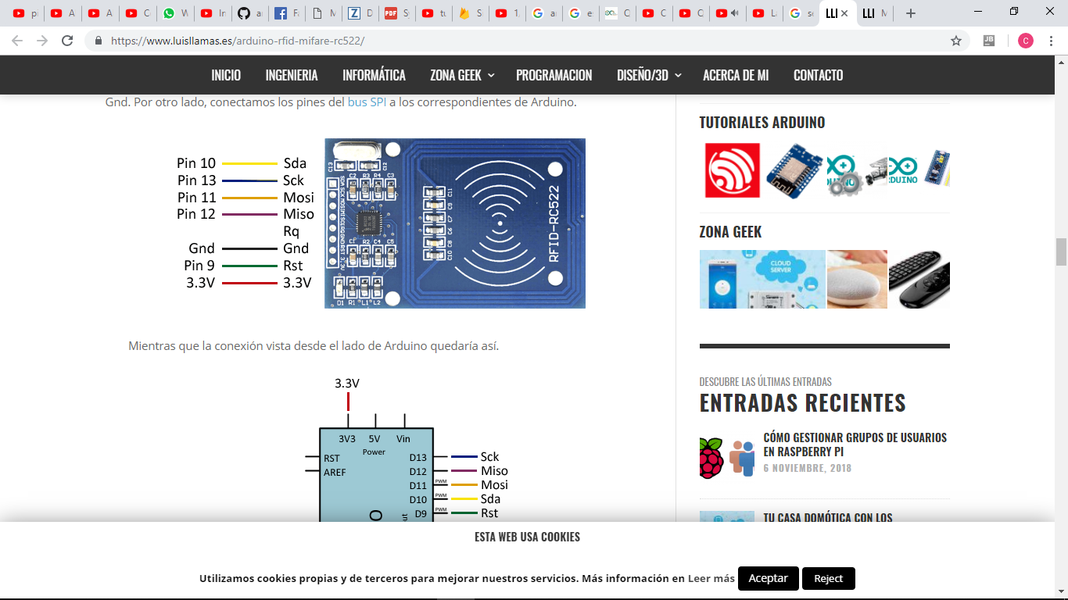

Figura 12. Conexión RFID

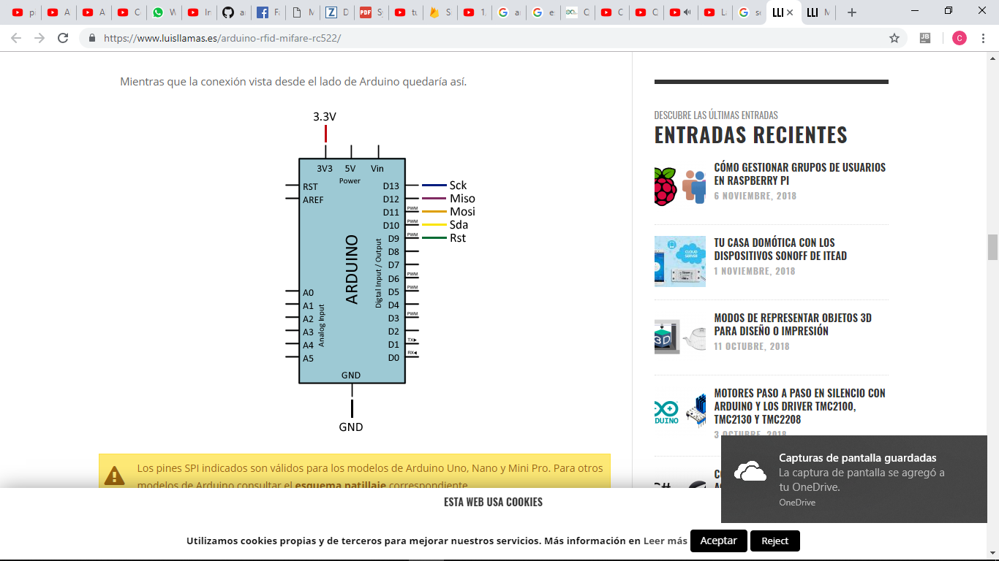

Figura 13. Conexión RFID

**Sensor con Micrófono KY-038**

Un micrófono es un transductor que convierte las ondas sonoras en señales eléctricas. Podemos conectar un micrófono a un procesador como Arduino para detectar sonidos.

La salida producida por un micrófono es una señal eléctrica analógica que representa el sonido recibido. Sin embargo, en general, esta señal demasiado baja para ser medida y tiene que ser amplificada.

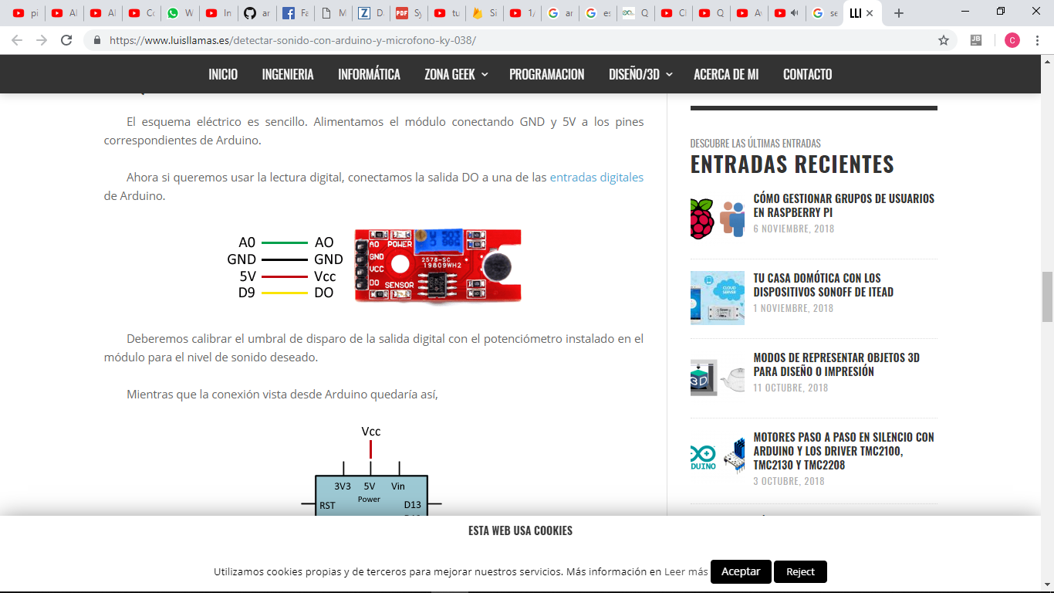

Figura 14. Conexión KY-038

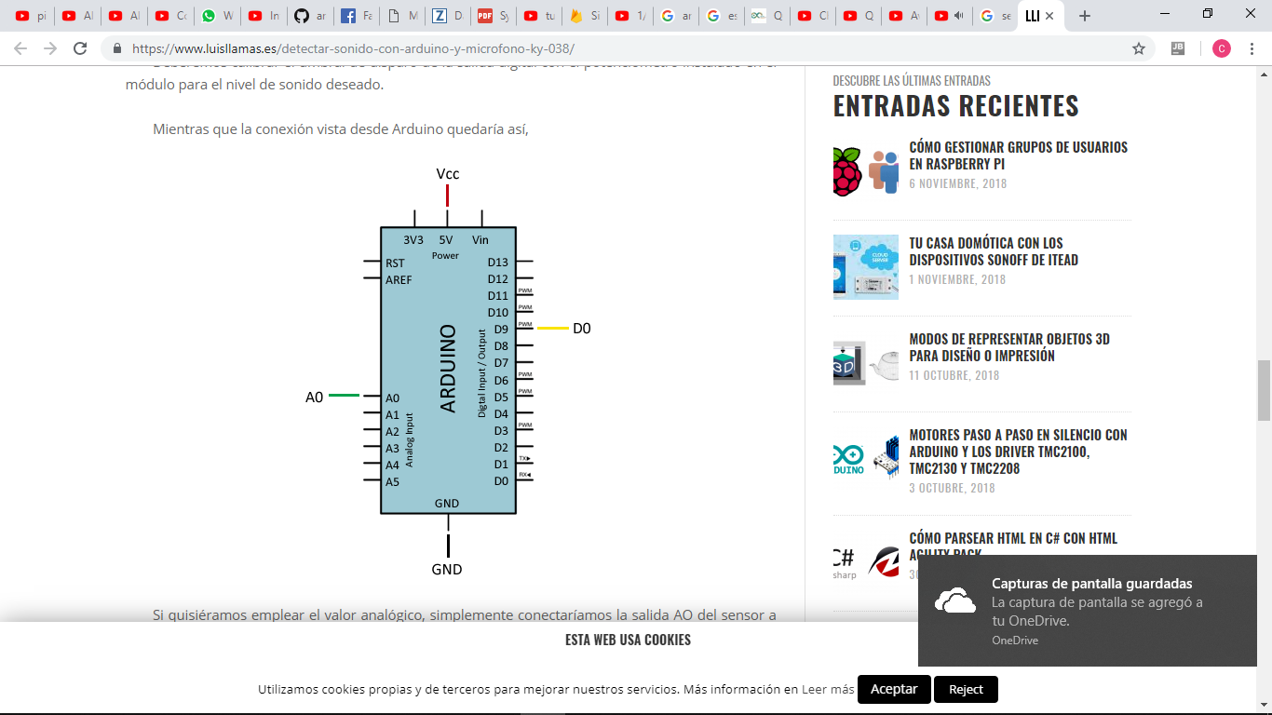

Figura 15. Conexión KY-038

### **Código**

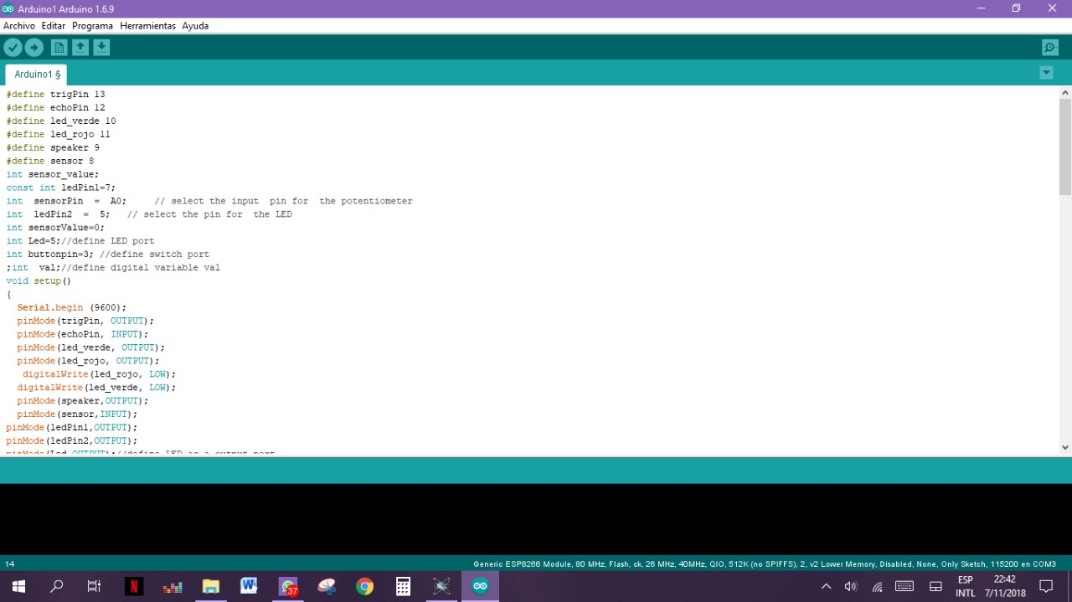

*Figura 16. Código-Definición de PINES*

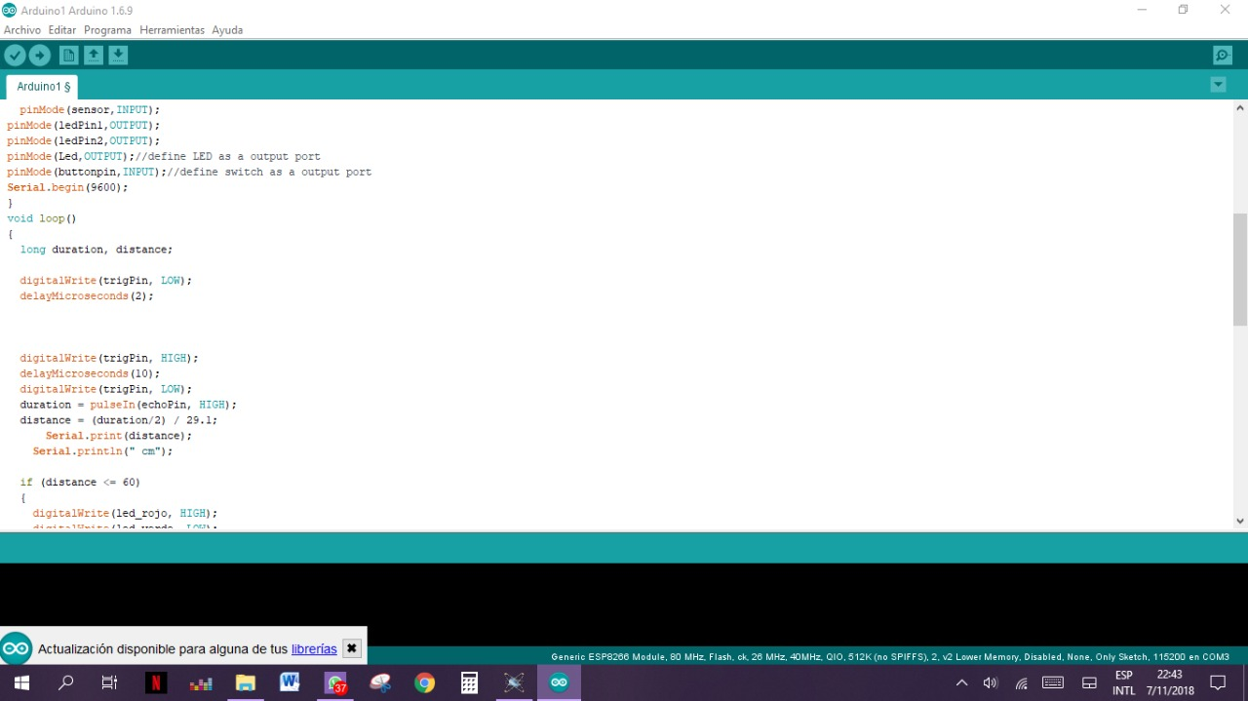

*Figura 16.1. Código*

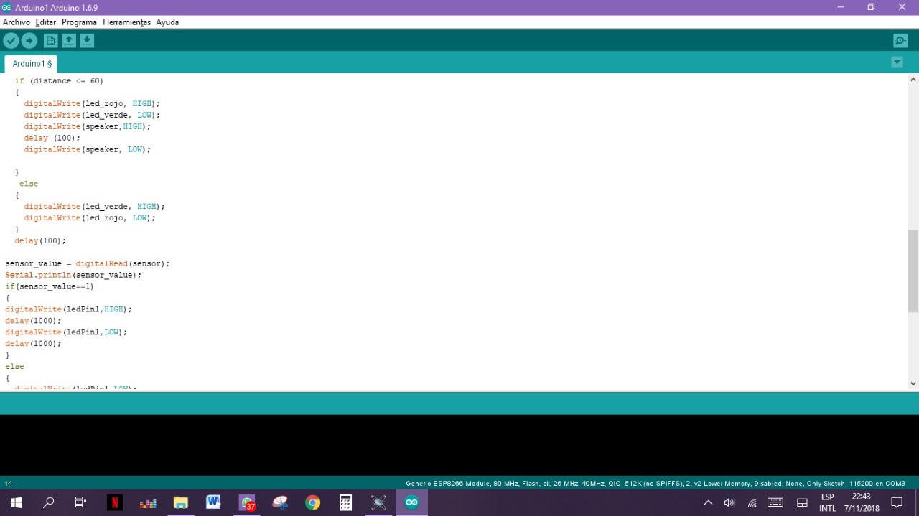

*Figura 17. Código-Sentencia Ultrasonido*

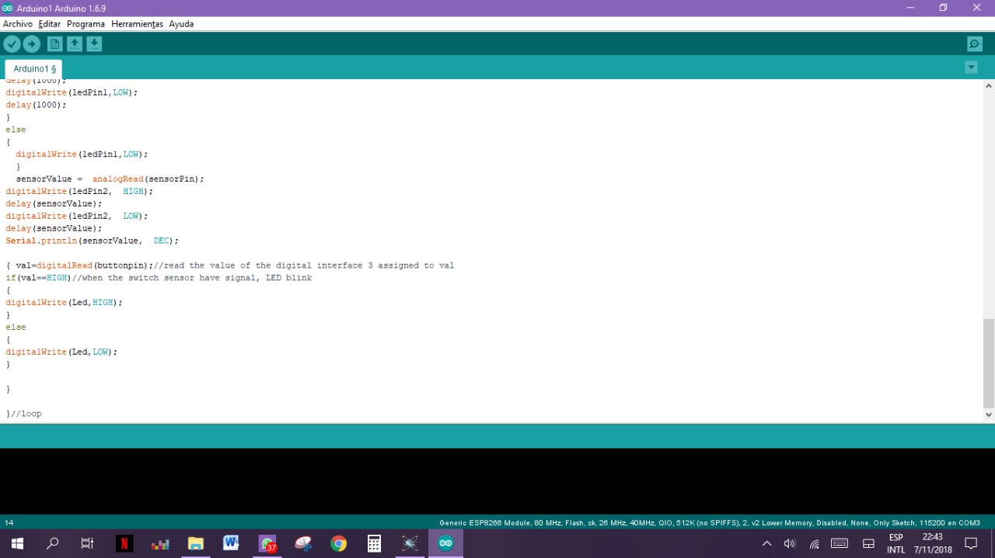

*Figura 17.1. Código*

### **Diagramas**

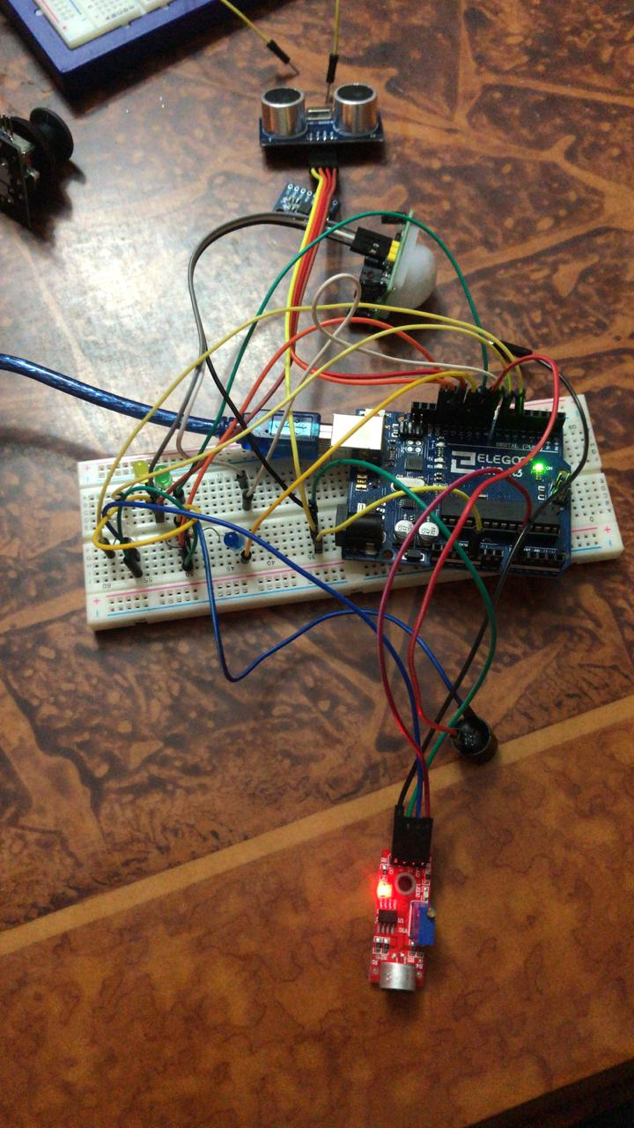

*Diagrama 1. Funcionamiento*

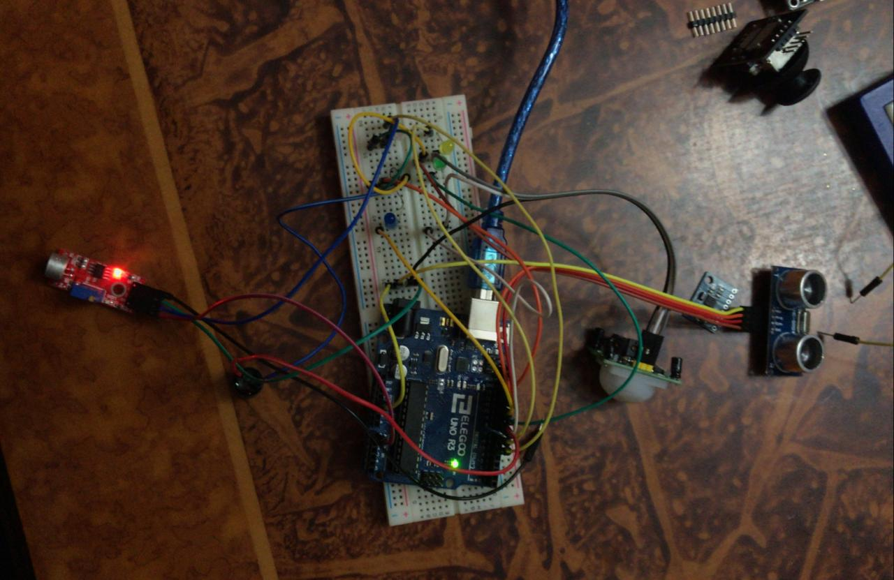

*Diagrama 2 Funcionamiento*

### **Conclusiones**

•La utilización de sensores en microcontroladores tiene muchas ventajas que pueden ser aprovechadas para facilitar el estilo de vida de las personas principalmente en sus hogares.

•El presente proyecto se realizó con el fin de implementar un sistema domótica direccionado a una base de datos que reciba los datos impartidos por los sensores.

•Firebase es un entorno web que tiene la facilidad para implementar una base de datos que recibe la información en tiempo real.

### **Recomendaciones**

•Es importante mantener un orden en el momento de la programación en Arduino y al momento de subir el programa a los sensores para evitar errores como el uso incorrecto de corchetes y utilizar variables para optimizar el trabajo en el caso de que se deba cambiar algún valor

•Instruirse acerca del funcionamiento de los sensores y de los servicios web antes de empezar a programar y a utilizar dichos sensores.

•Se recomienda tener un conocimiento básico de programación, ya que la programación de la placa presenta un lenguaje parecido a C, por lo que es necesario conocer estructuras de control y secuenciales.

### **Bibliografía**

|  |
| --- |
| S. Koprda, «Proposal of the irrigation system using low-cost Arduino system as part of a smart home,» de *2015 IEEE 13th International Symposium on Intelligent Systems and Informatics (SISY)*, Subotica, Serbia, 2015. |
| M. Ayi, «Interfacing of MATLAB with Arduino for face detection and tracking algorithm using serial communication,» de *2017 International Conference on Inventive Computing and Informatics (ICICI)*, Coimbatore, India, 2017. |
| Y. Yılmaz, «An arduino based system for calculating the average life time of a person via indoor oxygen content,» de *2018 Electric Electronics, Computer Science, Biomedical Engineerings' Meeting (EBBT)*, Istanbul, Turkey, Turkey, 2018. |

Li, W.-J., Yen, C., Lin, Y.-S., Tung, S.-C., & Huang, S. (2018). Justitia Internet of Things based on the Firebase real-time database. 2018 IEEE International Conference on Smart Manufacturing, Industrial & Logistics Engineering (SMILE).

|  |
| --- |
| O. Torrente Artero, ARDUINO Curso práctico de formación, Madrid: RC Libros, 2013. |
| R. Henríquez Herrador, «Guía de Usuario de Arduino,» *Universidad de Córdoba,* 2009. |
| F. López, «Arduino Projects,» [En línea]. Available: http://arduprojects.blogspot.com/2012/09/tipos-de-arduino.html. [Último acceso: 23 Junio 2018]. |
| Jadiaz, «MiArduino,» 21 Enero 2016. [En línea]. Available: http://www.iescamp.es/miarduino/2016/01/21/placa-arduino-uno/. [Último acceso: 2018 Junio 23]. |